SSH y Redes
- SSH
  - Instala SSH en tu máquina virtual con Ubuntu.
Instalamos el servidor openssh. Yo no lo descargo porque ya lo tengo.
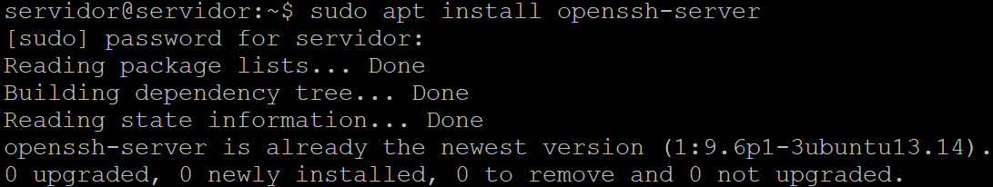
  - Conéctate mediante el cliente SSH de Windows a tu máquina virtual con Ubuntu.
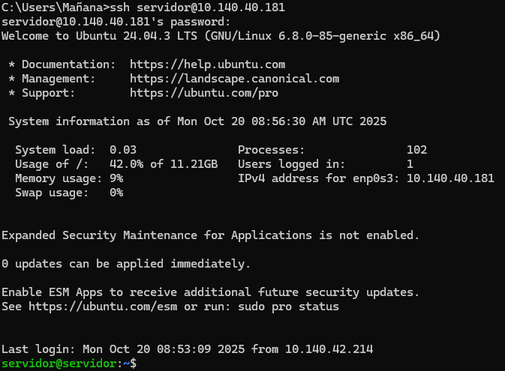
  - Utilizando SCP, copia un archivo y una carpeta desde Windows a tu máquina con Ubuntu. Estando en Windows, tráete ahora un archivo y una carpeta desde Ubuntu.
Windows a Ubuntu.
Comprobamos que haya llegado sano y salvo.
Ubuntu a Windows
Comprobamos que haya llegado sano y salvo.
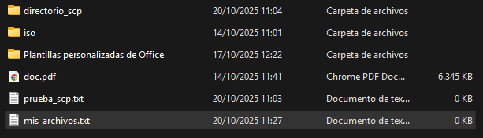
  - Existen herramientas gráficas, como WinSCP, Ciberdcuk, etc. que nos permiten hacer los mismo que el comando anterior. Instala alguna de ellas en tu equipo y realiza las mismas operaciones que en el punto anterior.
- Red
  - Verifica la configuración de red en VirtualBox de tu máquina Ubuntu.
  - Muestra la configuración IP de tu red en la máquina de Ubuntu (Dirección IP de tu equipo, máscara, puerta de enlace y DNS).
  - Muestra la configuración IP de tu ordenador en Windows (Dirección IP de tu equipo, máscara, puerta de enlace y DNS).
  - INVESTIGA: ¿En qué se diferncia una dirección de red estática de una dinámica? En entornos de red ¿qué significan las siglas DHCP?. Tu Windows ¿tiene una dirección de red estática o dinámica? ¿Cómo puedes saberlo?
  - ¿Están ambos ordenadores en la misma red? ¿Por qué si o por qué no? ¿Sabes de algún comando que nos permita verificar si ambos equipos se pueden ver? Ejecútalo en ambos equipos
  - INVESTIGA: Cambia la configuración de red de tu máquina en VirtualBox a Modo puente o Bridge. Con ello conseguiremos que ambos equipos estén en la misma red. Muestra la nueva configuración IP de tu red en la máquina de Ubuntu. ¿tiene una dirección de red estática o dinámica? ¿Cómo puedes saberlo?
  - INVESTIGA: El último octeto de tu dirección de red en Windows es doscientos algo…: 2XX. Pon a tu máquina con Ubuntu la misma configuración de red estática que en Windows (mismos DNS’s, misma máscara, misma puerta de enlace) y como dirección IP la misma de tu Windows, pero terminada en 1XX. Es decir, si tu último octeto era 213, el de tu Ubuntu será 113. el resto de los octetos serán iguales. Una vez finalizado, verifica que las diferentes configuraciones se han aplicado.
  - Verifica con algún comando si ambos equipos se pueden ver.

